Основи програмування

*Додаток 1*

Міністерство освіти і науки України

Національний технічний університет України «Київський політехнічний інститут імені Ігоря Сікорського"

Факультет інформатики та обчислювальної техніки

Кафедра автоматизованих систем обробки інформації

і управління

Звіт

з лабораторної роботи № 1 з дисципліни

«Основи програмування-1

Базові конструкції»

«Дослідження ітераційних циклічних алгоритмів»

Варіант     7

Виконав студент       ІП-02 Прощенко Антон Юрійович

(шифр, прізвище, ім'я, по батькові)

Перевірив              Лебідь Сергій Олександрович

( прізвище, ім'я, по батькові)

Київ 2020

# Лабораторна робота 3 Дослідження ітераційних циклічних алгоритмів Варіант 7

**Мета** – дослідити подання операторів повторення дій та набути практичних навичок їх використання під час складання циклічних програмних специфікацій.

1. Постановка задачі

Обчислити суму а1 + а2 + ... + аk, де k > 10, |ak| < 0.0001. Задано послідовність утворену за законом an = x / sqrt(n) * (n + 2), для n = 1, 2, ... . Задано число x. Для цього послідовно додаватимемо an, аж поки не досягнемо k > 10 та |ak| < 0.0001.

1. Текст програми

Python:

|  |
| --- |
| from math import sqrt  x = float(input("enter x: ")) epsilon = 1e-4 an = 0 sum = 0 n = 0  while (an >= epsilon or n < 10):  n = n + 1  an = x / (sqrt(n) * (n + 2))  sum = sum + an print(sum) |

C++:

|  |
| --- |
| #include <iostream> #include <cmath> using namespace std;  int main(){  float x;   cout << "enter x: ";  cin >> x;   float epsilon = 0.0001;  float an = 0;  float sum = 0;  int n = 0;  do {  n = n + 1 ;  an = x / (sqrt(n) * (n + 2));  sum = sum + an ;  }  while(an >= epsilon || n < 10 );  cout << sum << "\n"; } |

1. Копії екранних форм результатів роботи

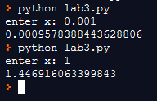

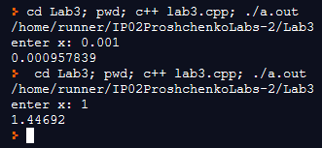

1. Висновок

Під час виконання лабораторної роботи № 3 я опанував прийоми використання ітераційних циклічних алгоритмів на прикладі створення програми, обчислює суму за деяким законом.